Manual

Abra o SWI Prolog

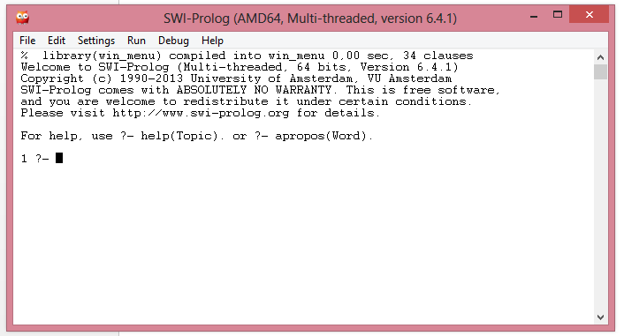

Consulte o Arquivo familyduel.pl

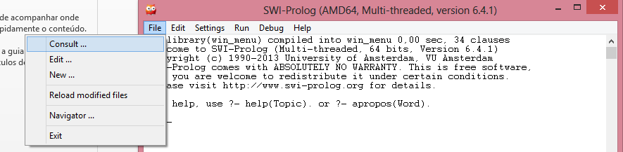

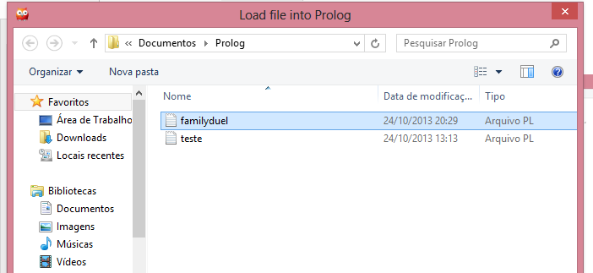

Siga os passos de acordo com as instruções do programa, utilizando sempre a notação em prolog.

Primeiro escolha a família:

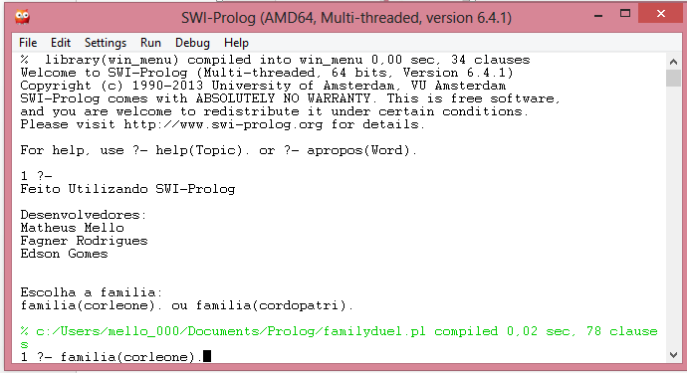

Depois escolha o membro, obedecendo ainda a escrita em Prolog:

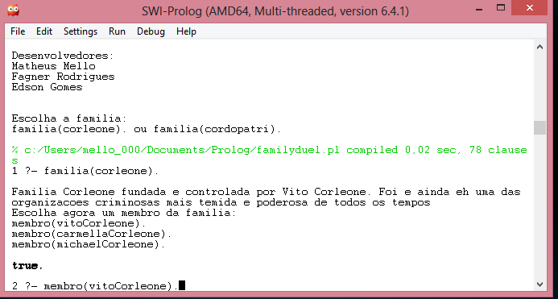

Deixe o combate rolar, e quando necessário digite os comandos que o programa pedir.

